山东省职业卫生与职业病防治研究院
职业卫生技术服务报告公示信息表
用人单位名称 | 济南轨道交通集团建设投资有限公司
用人单位地址 | 山东省-济南市-历下区-解放东路5号济南轨道交通大厦22层
用人单位联系人 | 赵祥宇 |  | 联系电话 |  | 0531-59998026
公示信息类别 | 定期检测 √  日常检测 £ | 职业病危害预评价 □  职业病防护设施设计 □  控制效果评价与职业病防护设施验收 □ |  |  |  | 现状评价□
技术服务  项目组  成员 | 姓名 | 技术职务 |  | 资质证书号
技术服务  项目组  成员 | 曲玮 | 助理研究员 |  | 鲁P20210253
技术服务  项目组  成员 | 刘洪强 | 助理研究员 |  | 鲁P20210262
技术服务  项目组  成员 | 冯斌 | 副研究员 |  | 鲁P20210256
技术服务  项目组  成员 | 门金龙 | 副主任技师 |  | 鲁P20210258
现场  调查 | 技术人员  姓名 | 曲玮 |  | 鲁P20210253
现场  调查 | 用人单位  陪同人 | 王啸 |  | 时间：2022.8.8
现场采样、检测 | 技术人员  姓名 | 曲玮 |  | 鲁P20210253
现场采样、检测 | 技术人员  姓名 | 信清华 |  | 鲁P20210261
现场采样、检测 | 技术人员  姓名 | 刘洪强 |  | 鲁P20210262
现场采样、检测 | 技术人员  姓名 | 张诚 |  | 鲁P20210260
现场采样、检测 | 技术人员  姓名 | 冯斌 |  | 鲁P20210256
现场采样、检测 | 技术人员  姓名 | 门金龙 |  | 鲁P20210258
现场采样、检测 | 技术人员  姓名 | 万纯新 |  | 鲁P20210268
现场采样、检测 | 用人单位  陪同人 | 王啸 |  | 时间：2022.8.8-11
现场调查图像影像
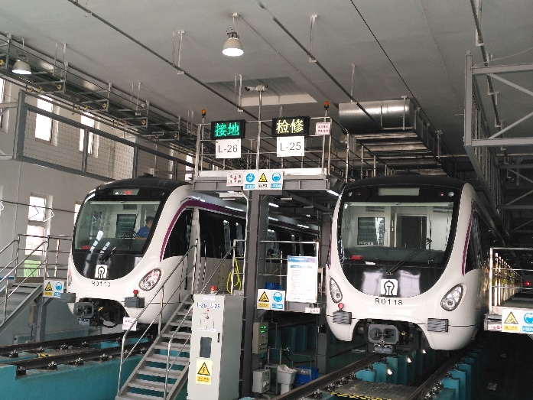

现场采样、检测图像影像

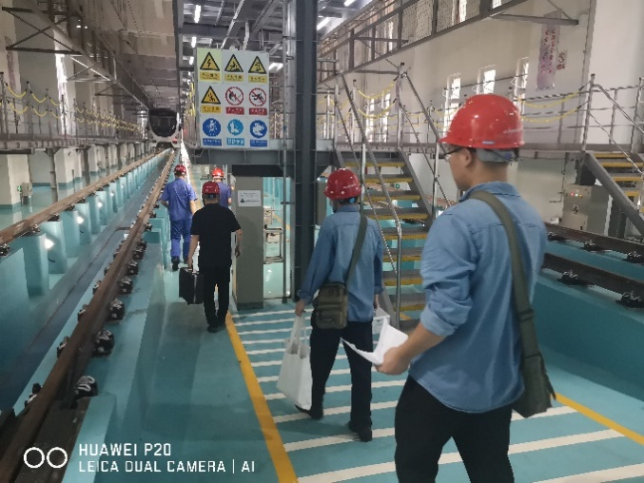

备注：预评价、防护设施设计如有类比资料则只填写现场调查部分。

制表人：曲玮 制表日期： 2022.11.3

